Информация
о ходе организации досуга и занятости детей в летний период лагеря «Олимп» 2 сезон 2024 года

За период с 27 июня по 17 июля 2024 года всего проведено – 24 мероприятий с охватом- 35 детей, находящиеся в трудной жизненной ситуации, по направлениям: спортивно-оздоровительные –5, здоровому образу жизни –4, по патриотическому воспитанию - 2, экскурсии в библиотеку- 2, культурно-просветительские –6, викторины-2, экологический-2.
№ п/п | Название и вид формы занятости в организации | Краткое описание содержания формы занятости | Сроки реализации формы занятости | Целевая аудитория | Место проведения | Приложение | Охват
ОДиСПН Чаа-Хольского кожууна
1 | Здоровому образу жизни. | Проф.осмотр «Наш рост и вес».  Гигиена утренней зарядки.  Минутка здоровья «Солнечный ожог»  День здоровья «Я выбираю здоровья». | 27.06.2024  28.06.2024  04.07.2024 | дети лагеря с дневным пребыванием детей «Олимп» | https://vk.com/wall-161956149_1537  https://vk.com/wall-161956149_1542  https://vk.com/wall-161956149_1543  https://vk.com/wall-161956149_1544  Соццентр Чаа-Хольского кожууна | 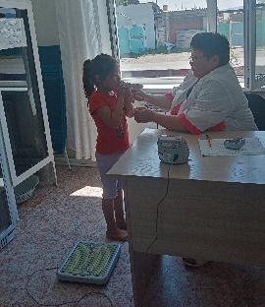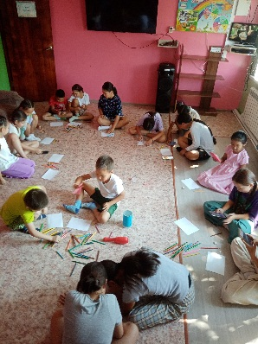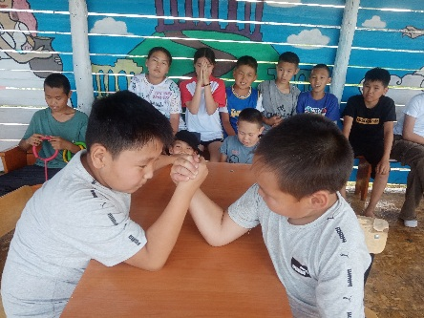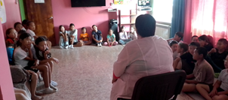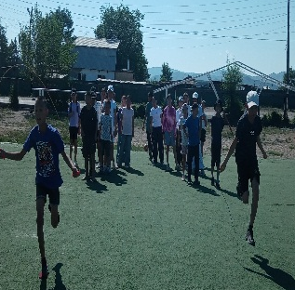 | 35
2 | Экологические | Беседа «Экология вокруг нас».  Правила поведение в природе, так же рисование на тему «Эклогия вокруг нас».  Прогулка на свежем воздухе, провели трудовой десант-уборка. | 15.07.2024 | дети лагеря с дневным пребыванием детей «Олимп» | https://vk.com/wall-161956149_1588  https://vk.com/wall-161956149_1620  Соццентр Чаа-Хольского кожууна | 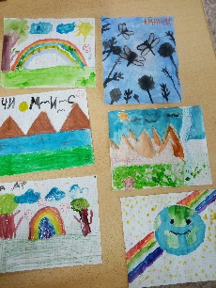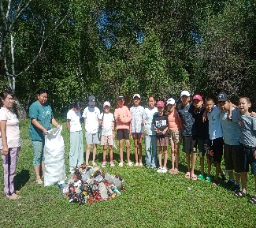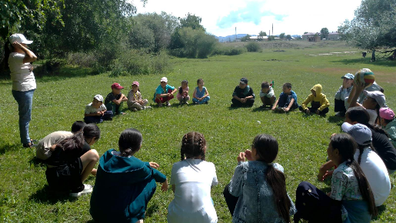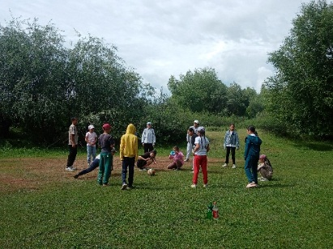 | 35
3 | Культурно-просветительское. | Для выявления творческих способностей проведена конкурс «Мисс и Мистер лагеря».  Конкурс «Танцев»  День Ивана купала.  День семьи, любви и верности.  Конкурс рисунков моя семья.  Посещение центральной библиотеки.  Конкурс рисунков на асфальте. | 227.06.2024  05.07.2024  06.07.2024  07.07.2024  08.07.2024  10.07.2024 | дети лагеря с дневным пребыванием детей «Олимп» | https://vk.com/wall-161956149_1592  https://vk.com/wall-161956149_1595  https://vk.com/wall-161956149_1602  https://vk.com/wall-161956149_1603  https://vk.com/wall-161956149_1537  https://vk.com/wall-161956149_1610  Соццентр Чаа-Хольского кожууна | 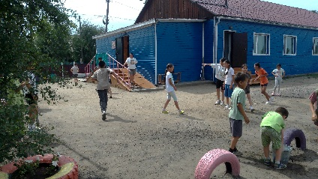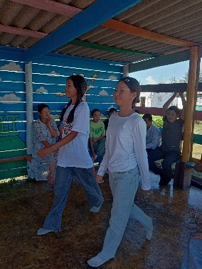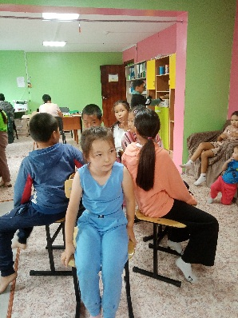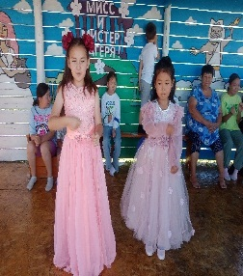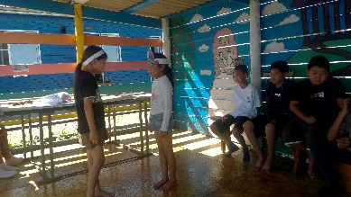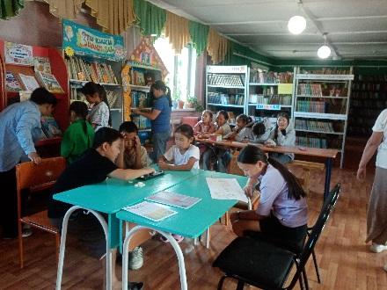 | 35
7 | Викторины. | КВН среди отрядов в день воинской славы.  Игровая программа «Счастливый случай» | 02.07.2024  09.07.2024 | дети лагеря с дневным пребыванием детей «Олимп» | https://vk.com/wall-161956149_1609  https://vk.com/wall-161956149_1587  Соццентр Чаа-Хольского кожууна | 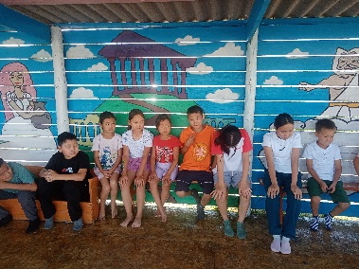 | 35
8 | По патриотическому воспитанию | Экскурсия по ПЧ-18.  О дружбе и о друзьях. | 01.07.2024  06.07.2024 | дети лагеря с дневным пребыванием детей «Олимп» | https://vk.com/wall-161956149_1609  Соццентр Чаа-Хольского кожууна | 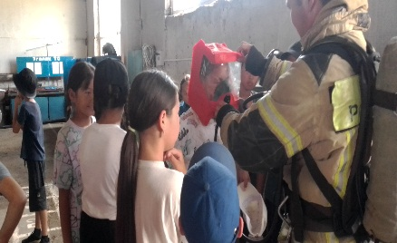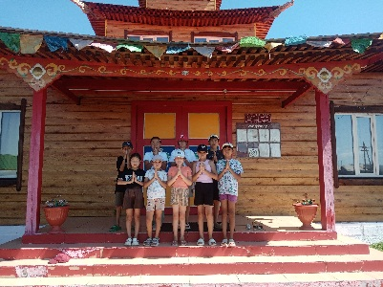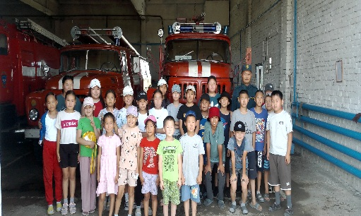 | 35
9 | Спортивно-оздоровительные | Беседа о зеленой аптеке.  Спорт-это наше все. Поход в кожуунный спортивный зал. Веселые старты. | 30.07.2024  15.07.2024 | дети лагеря с дневным пребыванием детей «Олимп» | https://vk.com/wall-161956149_1544  https://vk.com/wall-161956149_1587  https://vk.com/wall-161956149_1588  https://vk.com/wall-161956149_1589  https://vk.com/wall-161956149_1610  Соццентр Чаа-Хольского кожууна | 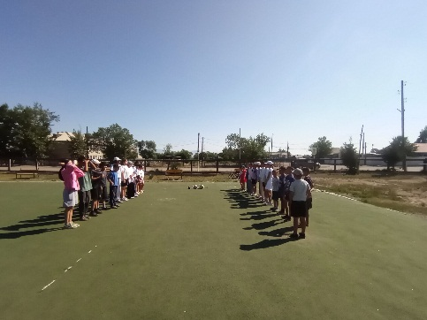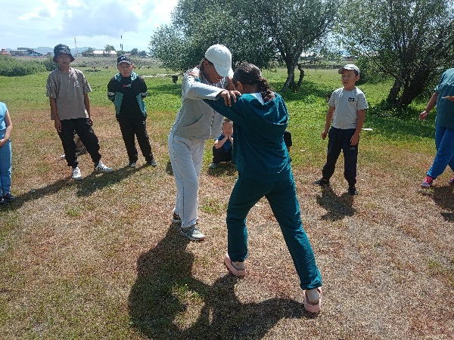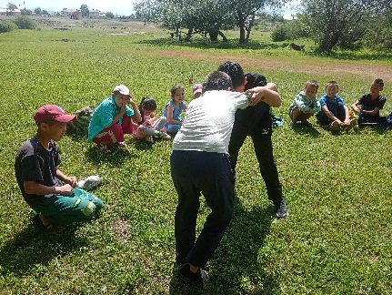  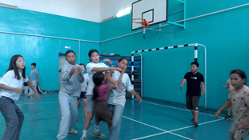

Начальник лагеря: Чаш-оол Ч.С.,тел:9333145717

